

Monatshock Oktober 2026

Liebe Frauenvereinsmitglieder, liebe Interessierte

Wir treffen uns am Donnerstag, 01. Oktober 2026, um 19.00 Uhr
zur Ausstellung «MMMHHH … Plakat!»,
zum Besuch im Flohmarkt «Art und Plunder»
und zum gemütlichen Beisammensein in der zezzaneera (Städtlistrasse 3).

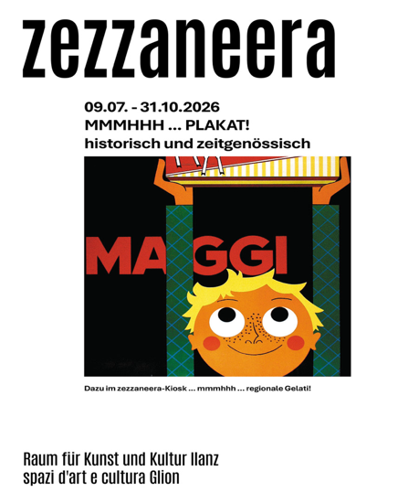

Bea König, Co-Leiterin der zezzaneera und Mitglied unseres Frauenvereins, gibt eine kurze Einführung in die aktuelle Ausstellung «mmmhhhh … Plakat!».
Wer will, stöbert zwischendurch auch bei «Art und Plunder» vis-à-vis.

Wir werden mit einem kleinen Imbiss verwöhnt (ca. 10.- Franken pro Person, je nach Anzahl Personen) und dürfen die besonderen Getränke und ein Gelato aus der Region geniessen
(auf Kosten der einzelnen Teilnehmenden).

Anmeldungen nehmen wir gerne bis am Sonntag, 27. 09. 2026 entgegen:
Lucrezia: 076 368 65 87 und Rosmarie: 079 630 96 16.

Wir freuen uns auf viele Vereinsmitglieder und begrüssen gerne auch interessierte Nichtmitglieder.

Lucrezia und Rosmarie

